St. Johann, den 14.05.2024

TyreSystem Akademie: Online-Hochvoltschulung hat noch freie Plätze

Die beliebte Online-Schulung „Hochvoltsysteme 1S Fachkunde“ hat für die Termine im Juni und Juli noch freie Plätze. Laut Arbeitsschutzgesetz ist die Schulung jährlich zu wiederholen.

Die Arbeit an einem Elektro-Fahrzeug unterscheidet sich von der Arbeit an Verbrennern. Um an Hochvoltsystemen arbeiten zu dürfen, bedarf es einer entsprechenden Qualifizierung der Mitarbeitenden. Mangelnde Kenntnisse im Umgang mit Elektro-Fahrzeugen stellen ein erhöhtes Unfallrisiko dar. Für den Umgang mit Hochvoltsystemen braucht es deshalb Spezialkenntnisse, um Gefahren wie Stromschläge, Verbrennungen, Brandgefahren und Sekundärunfälle wie Stürze zu vermeiden.

Somit ist die „Hochvoltsysteme 1S Fachkunde“ Schulung unerlässlich für alle, die Arbeiten an den entsprechenden Fahrzeugen ausführen. Sie muss – anders als die „Hochvoltsysteme 2S Fachkunde“-Schulung, die alle drei bis vier Jahre aufgefrischt werden sollte – jährlich wiederholt werden. Das Zertifikat dürfen nicht elektrische Arbeiten wie z.B. Reifenwechsel oder Ölwechsel an Elektro-Fahrzeugen durchgeführt werden.

Die nächsten Online-Termine:

Freitag, 7. Juni 2024 | 16 bis 18 Uhr | freie Plätze
Freitag, 19. Juli 2024 | 16 bis 18 Uhr | freie Plätze
Freitag, 11. Dezember 2024 | 16 bis 18 Uhr | freie Plätze

Weitere Informationen unter wwww.tyresystem.de/akademie.

ÜBER TYRESYSTEM

Seit 2007 bietet das B2B-Onlineportal unter www.tyresystem.de seinen Kunden kostenlos eine der einfachsten Lösungen für den Online-Reifenhandel am Markt. Eine Vielzahl praktischer Funktionen und Module sowie Schnittstellen zu vielen Warenwirtschaftssystemen vereinfachen die tägliche Geschäftsabwicklungen von Reifenhändlern, Autohäusern, Kfz-Werkstätten und Transportunternehmen. Mit der TyreSystem Akademie deckt TyreSystem seit Anfang 2023 auch den Bereich der Fort- und Weiterbildung ab. Das mittelständische, inhabergeführte Unternehmen mit derzeit 180 Mitarbeitern wächst seit mehreren Jahren rasant und verfügt über zwei Standorte im schwäbischen St. Johann, drei Standorte in Ulm sowie einen Sitz in Bretten.

Bildmaterial:

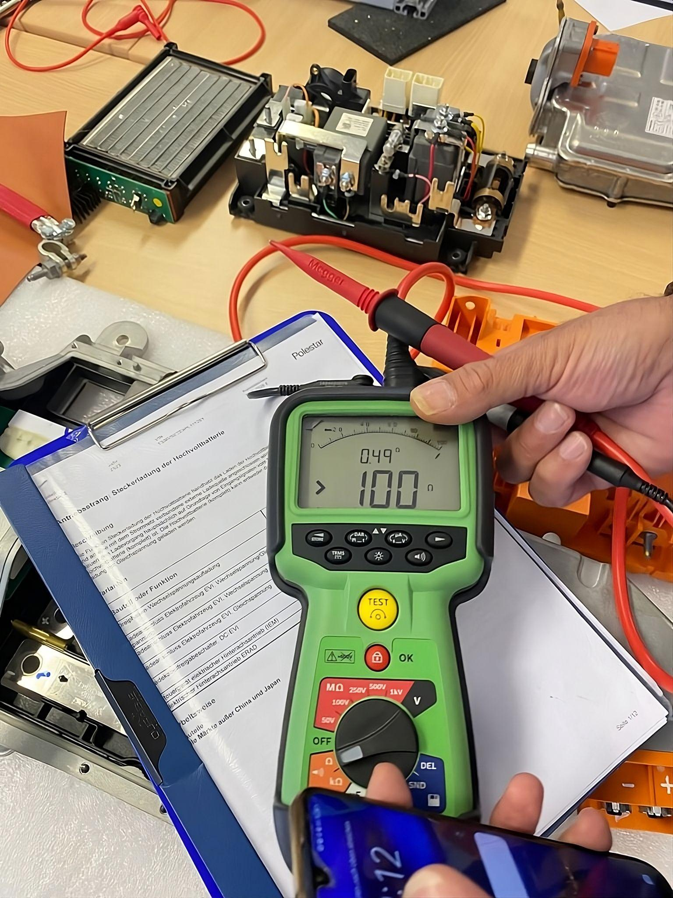 | Datei:  Titel: | tyresystem-akademie-hochvolt.jpg  Es gibt noch freie Plätze für die Online-Schulung zum Thema „Hochvolt“ der TyreSystem-Akademie.

Kontakt:

Christine Kulgart
Öffentlichkeitsarbeit & Social Media
Telefon: 07122 / 82593 -676
E-Mail: christine.kulgart@rsu.de

